海南热带海洋学院
Hainan Tropical Ocean University

2016 届本科毕业论文（设计）

水果批发市场综合应用系统的设计与实现

学 院： 计算机工程学院
专 业： 软件工程
学 生 姓 名： 兰登科
班 级： 二班 学号： 12241078
指导教师姓名： 吴淑婷 职称： 讲师
日 期： 2016年5月

海南热带海洋学院教务处
二○一三年六月制

2016 届本科生毕业设计说明书

水果批发市场综合应用系统的设计与实现

学 院： | 计算机工程学院
专 业： | 软件工程
学 生 姓 名： | 兰登科
班 级： | 二班 | 学号 12241078
指导教师姓名： | 吴淑婷 | 职称 讲师
最终评定成绩

2016年5月

水果批发市场综合应用系统的设计与实现

作者：兰登科
导师：吴淑婷
摘 要

水果批发市场综合应用系统是为了提高水果批发市场中交易的效率而开发的项目，旨在通过计算机互联网技术介入交易，优化交易流程，减少交易环节，来减少交易花费的时间。最大化买卖双方利益的同时，还向市场监管者提供了一种监管市场的渠道。
论文首先讨论了项目的背景及意义，然后对现有项目进行了对比分析。其次，分析了项目的需求，确定了系统的功能，主要功能有买家下单、卖家进货、商品上架、用户登录、用户管理、店铺管理等。最后讨论了各个功能的实现，并简要说明了系统的测试情况。

关键词：Java；Spring；Web；水果批发市场

The Design and implementation of Fruit wholesale market comprehensive application system

Author：Landengke
Tutor：Wushuting
ABSTRACT

The development of Fruit wholesale market comprehensive application system improves the efficiency of fruit wholesale markets. By using the computer Internet technology, it can optimize the trade process and reduce the trade links in order to reduce transaction time. The application of the system maximizes the benefits of buyers and sellers at the same time, and it provides the market regulators with a new way to regulate market.
This paper discussed the background and importance of the project firstly and comparatively analysed the existing projects. Secondly, it analysed the requirements of system and determined functions which compose the system, mainly to enable customers to place orders, sellers to replenish stocks and shelf goods, users to login in, managers to manage users and stores and so on. Finally, it discussed the implements of these functions and briefly described the test results of the system.

Keywords: Java;Spring;Web;Fruit wholesale market

目录

1 绪论 1
1.1 项目背景及意义 1
1.2 目前现有相关项目 1
1.2.1 易果网 1
1.2.1 朗玉水果销售管理系统 1
1.3论文讨论的内容 1
2 系统需求分析 2
2.1 系统需求目标 2
2.2 系统可行性分析 3
2.2.1 市场可行性 3
2.2.2 技术可行性 3
2.3 系统安全性需求分析 4
2.4 系统可靠性需求分析 4
2.5 系统性能需求分析 4
2.6 系统E-R图 4
2.6.1 卖家-店铺E-R图 4
2.6.2 店铺-订单E-R图 5
2.6.3 订单-订单明细E-R图 5
2.6.4 进货-进货明细E-R图 5
2.6.5 商品-库存E-R图 6
3 系统开发关键技术 7
3.1 B/S架构 7
3.2 Java语言 7
3.3 Spring框架 7
3.4 应用服务器和数据库 7
3.5 Redis 8
4 系统概要设计 9
4.1 系统功能模块结构设计 9
4.2 系统数据库设计 9
4.2.1 数据库设计说明 9
4.2.3 数据库详细设计 10
5 系统详细设计 14
5.1 页面详细设计 14
5.1.1 首页 14
5.1.2 注册 14
5.1.3 登录 15
5.1.4 卖家个人中心 15
5.1.5 买家个人中心 16
5.1.6 管理员个人中心 16
5.1.7 创建订单页 17
5.1.8 创建进货单 17
5.1.9 正在销售商品列表 17
5.1.10 商品详情 17
5.2 逻辑层详细设计 18
5.2.1 权限管理 18
5.2.1 用户注册 18
5.2.2 用户登录 19
5.2.3 进货及上架 20
5.2.3 买家向卖家下单 20
6 系统实现 22
6.1 买家注册页面 22
6.2 用户登录页面 22
6.3 管理员添加店铺页面 23
6.4 卖家进货页面 23
7 系统测试 24
7.1 测试方案 24
7.2 测试过程 24
7.2.1 用户注册测试 24
7.2.2 用户登录测试 26
7.2.3 卖家进货测试 27
7.3 测试结论 28
总 结 29
参考文献 30
附 录 31
致 谢 32

1 绪论

1.1 项目背景及意义
大型水果批发市场是区域范围内，水果产品的集散中心，其影响范围广泛，可覆盖多个省。批发商将果农种植的水果集中到批发市场，销售给大型超市、个体商，这直接带动了当地的经济发展。当前人民生活水平日益提高，水果也成了健康生活的必需品。每天，水果批发市场内都会有大量的交易，而这些交易决定了我们日常生活中能不能吃到美味的水果。
水果批发市场一般地处城区边缘，紧邻主要道路，交通方便，便于大型货车将水果运进水果批发市场内，同时也方便向外销售。市场内交易频繁，人员众多，如果采购水果时停留时间稍长，便容易造成交通拥堵，道路堵塞也会影响其他人的行动。基于以上背景，产生了开发水果批发市场综合应用系统的想法。借助互联网技术来解决现有问题，让互联网服务于我们的生活，使我们的生活更便捷。

1.2 目前现有相关项目

1.2.1 易果网
易果网成立于2005年，作为中国第一家生鲜电商，其经营范围广泛，包含水果之外的各种生鲜食材。其经营模式与实体水果批发市场截然不同，易果网主要面向个人，拥有自己的物流渠道，可送货到家。这种新颖的经营模式是未来的主流模式。易果网成立时间长，各种环节都已成熟，将来可取代水果批发市场，省去批发商的环节，更好的将优质产品送到消费者手中。

1.2.1 朗玉水果销售管理系统
朗玉水果销售管理系统是一款与本系统功能相似的应用管理软件，经过多年市场的应用和软件升级，功能比较完善。但该系统是C/S架构，需要购买者在使用的计算机上安装应用程序以及MySQL数据库，需要一定的计算机知识，使用较为复杂。

1.3论文讨论的内容
本文基于水果批发市场综合应用系统的建设，介绍了从需求分析，系统设计到实现的过程。基于对现有项目的分析，本文探讨的项目是一种面向水果批发市场内的卖家和买家的网站，整个系统实现了水果批发市场内卖家和买家常用的典型的功能，可为这些人群带来更大的便利。

2 系统需求分析

2.1 系统需求目标
系统目标是能够成为水果批发市场中买卖双发的交易平台。买家通过系统向卖家下订单，卖家可以根据自己的库存信息，选择接受订单，等待买家取货，完成交易。卖家将进货单录入系统，交易完成后，系统可给出卖家的销售统计信息。市场管理人员可以通过系统发布市场公告，维护市场内的店铺信息，锁定恶意用户。
表2.1 系统功能表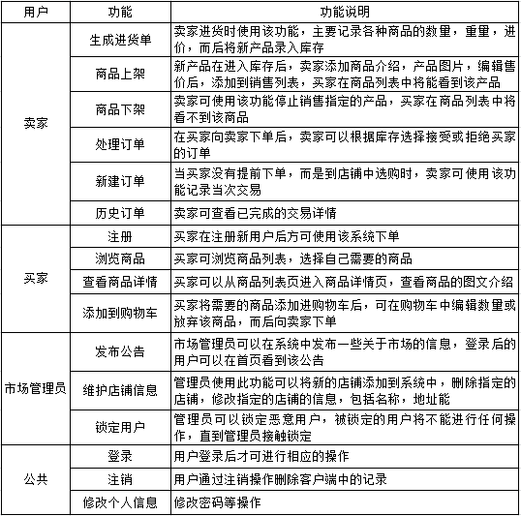

系统用例图如下：
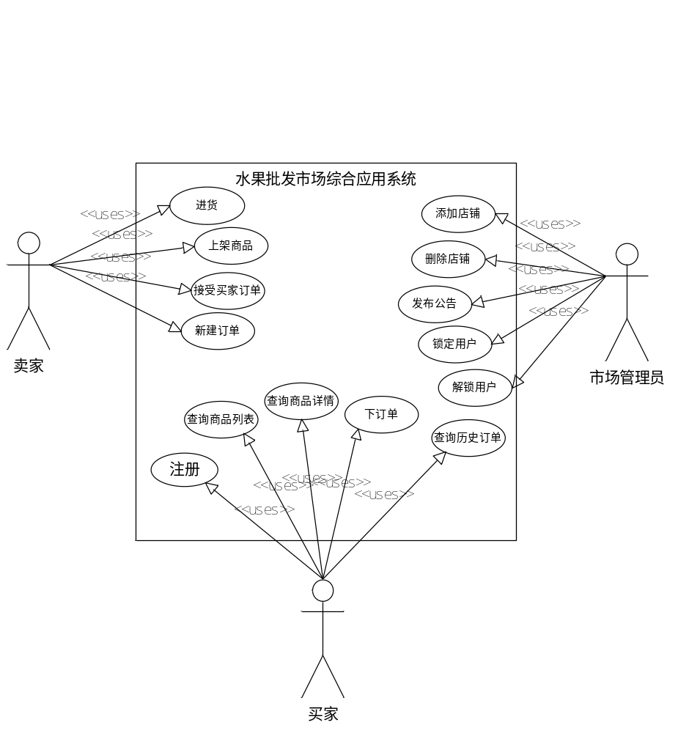
图2.1 系统用例图

2.2 系统可行性分析

2.2.1 市场可行性
目前，市场上关于水果批发市场现有的软件大都是C/S架构，不光购买花费高昂，部署安装也很复杂，需要有一定计算机专业知识的人员才能安装，而且日后的升级维护也是个难题。而本系统基于B/S架构，不存在以上问题，故市场可行性较强。

2.2.2 技术可行性
目前，关于Web开发已经有很多成熟的模式，尤其是J2EE，有很多开源的框架，比较流行的有Spring,Struts等。就当前掌握的前端知识，例如HTML,JQuery，
开发一般的网页也比较容易。所以只要利用好现有技术，就足够完成开发任务，在技术上没有问题。

2.3 系统安全性需求分析
系统中保存着许多个人敏感信息和买卖双方的交易记录，这些信息需要妥善保存，但由于时间关系，在系统中并没有做精细的数据权限的控制，只是对用户的行为进行控制。如买家只能浏览信息，卖家才能编辑一些商品信息，只有管理员才能编辑店铺信息等。此外，要提高系统的安全性，还要考虑网络传输，数据库服务器断电后的数据恢复等多个方面^{[1]}。

2.4 系统可靠性需求分析
商业交易设计大量数据，因此保证数据正确十分必要。考虑到系统中有很多数据需要用户输入，故数据的校验要十分全面，如果用户输入的数据有问题，则给予提示，否则错误的数据进入系统，有可能引起意想不到的问题。数据校验不光只在前端页面进行，数据进入后台系统后，也需要进行充分的校验，保证没有错误数据。

2.5 系统性能需求分析
水果批发市场的交易高峰期在早晨五六点钟，尤其是节假日，交易量更大。因此，系统需要能够承受一定量的并发访问，并且交易高峰期也要有较好的访问和响应速度。

2.6 系统E-R图

2.6.1 卖家-店铺E-R图
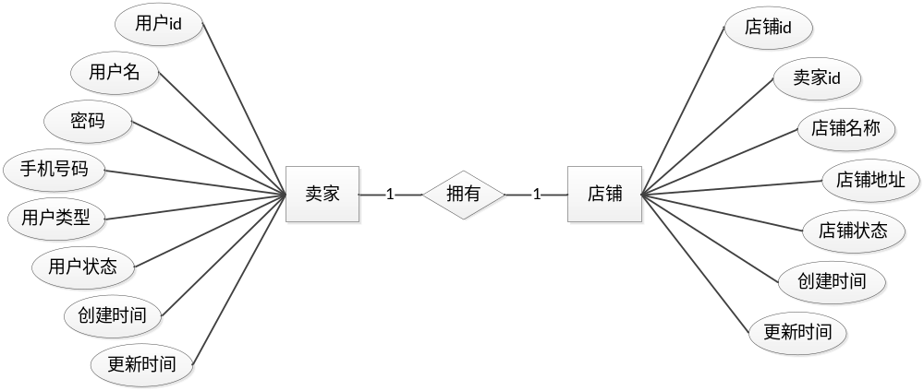
图2.2 卖家-店铺E-R图

2.6.2 店铺-订单E-R图
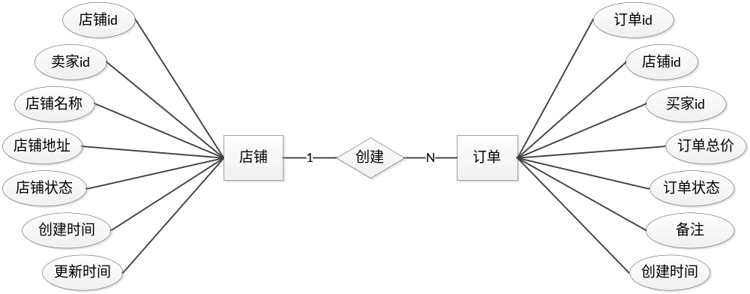
图2.3 店铺-订单E-R图

2.6.3 订单-订单明细E-R图
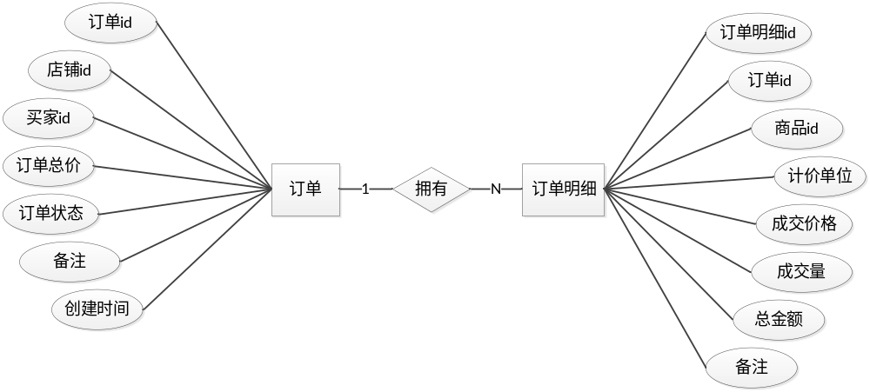
图2.4 订单-订单明细E-R图

2.6.4 进货-进货明细E-R图
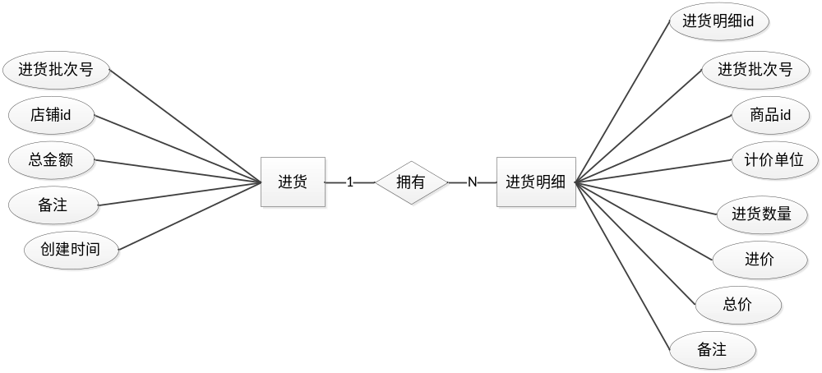
图2.5 进货-进货明细E-R图

2.6.5 商品-库存E-R图
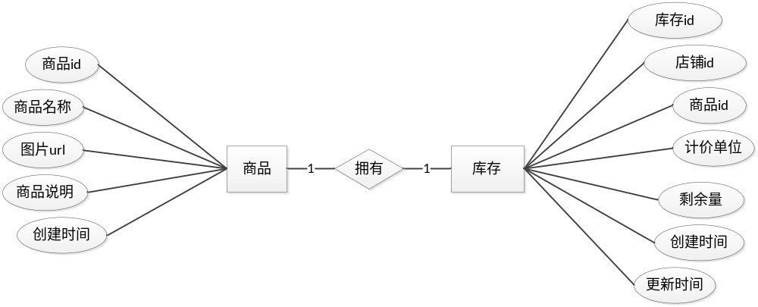
图2.6 商品-库存E-R图

3 系统开发关键技术

3.1 B/S架构
本系统遵循B/S架构开发。随着Web 2.0时代的到来，软件的网络架构正从传统的C/S架构逐渐向更方便快捷的B/S架构转变，B/S架构大大简化了用户使用网络应用的难度，进一步推动了互联网的繁荣^{[2]}。B/S架构具有两个优点，一是客户端使用统一的浏览器，二是服务端基于统一的HTTP协议，这大大降低了网站用户、维护人员和开发人员的学习成本。
本系统的界面由HTML实现，HTML结合B/S架构，可完全分离前端和后端，只要定义好接口的数据格式，二者的开发可由不同的开发人员同时进行，这大大提高了网站的开发效率。

3.2 Java语言
Java是目前最流行的面向对象编程语言之一，其用户众多，社区庞大，遇到问题又很容易通过前人的经验得到解决，这使得更多的人选择了Java来作为自己的开发语言^{[3]}。
Java具有以下特点：简单、面向对象、支持分布式、可跨平台、高性能、多线程、动态加载^{[4]}。
基于Java的以上优点和笔者对Java相对丰富的经验，我们选择Java作为项目的开发语言。

3.3 Spring框架
Spring是一个从实际开发中抽取出来的框架，它完成了大量开发中的通用步骤，留给开发者的仅仅是与特定应用相关的部分，从而大大提高了应用的开发效率^{[5]}。
为了提高开发效率，项目的后端代码使用了Spring框架。遵循Spring的规范，可以形成良好的代码结构，易于阅读和后续开发。

3.4 应用服务器和数据库
Tomcat是Java领域最著名的开源Web容器，简单、易用，稳定性好，因为Tomcat是纯java实现，所以可以在任何平台运行。
MySQL是一个关系型数据库管理系统，是目前最流行的关系型数据库之一。
本系统选择Tomcat作为项目应用服务器，使用MySQL数据库存储系统数据，均运行在Linux系统下。

3.5 Redis
Redis是一个Key-Value存储系统，支持多种value类型和丰富的操作，为了保证效率，数据都是缓存在内存中，并支持将数据写入磁盘和分布式部署^{[6]}。
为了减轻应用服务器的压力，在项目中Redis单独部署一台服务器，缓存session信息，后期改进计划将常用的数据主动缓存到Redis中，数据库的查询结果将被动缓存到Redis中。

4 系统概要设计

本系统基于J2EE平台，采用B/S三层体系结构，由前台用户界面层，中间业务逻辑层，后台数据处理层组成。用户界面层与业务逻辑层之间使用Json作为数据交换的格式。前端完全使用JavaScript与后台进行交互，即前后端分离，前端不依赖于后台技术。这样做的好处就是即使后台换做另一种技术实现，前端也不用做任何修改。系统在Windows下使用Eclipse开发，使用Git管理代码版本，运行于Linux下的Tomcat中。

4.1 系统功能模块结构设计
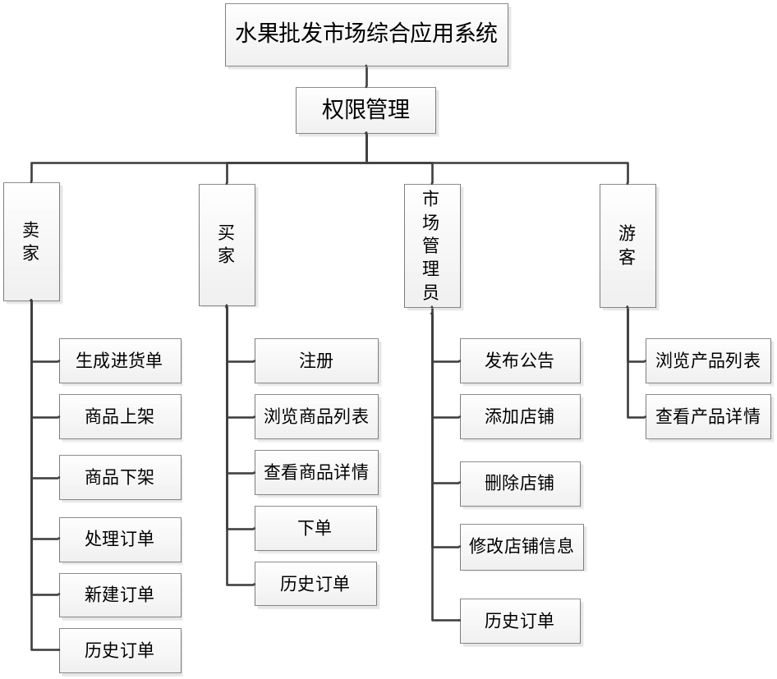
图4.1 系统功能模块结构图

4.2 系统数据库设计

4.2.1 数据库设计说明
为了保证数据记录的不重复，均使用UUID作为表的主键。UUID(Universally Unique Identifier)全局唯一标识符,是指在一台机器上生成的数字，它保证对在同一时空中的所有机器都是唯一的,按照开放软件基金会(OSF)制定的标准计算，用到了以太网卡地址、纳秒级时间、芯片ID码和许多可能的数字^{[7]}。此外，为了方便增删数据，降低数据库服务器的负担，在设计表时并没有设置外键，这
在一定程度上降低了数据的安全性，但可以通过精细的编码来弥补^{[8]}。由于时间有限，为了编码的方便，在一定程度上增加了数据的冗余，牺牲一定的存储空间来换取更便捷的查询。

4.2.3 数据库详细设计
数据库表的详细设计如表所示：
表4.1 用户表
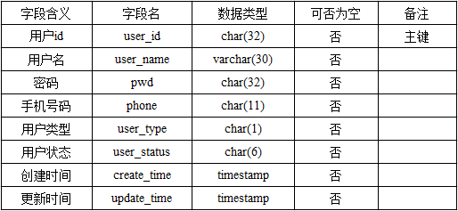
用户表用来存储用户信息。系统中有三类用户，买家、卖家和管理员，user_type用来区分用户类型，B表示买家，S表示卖家，M表示管理员，故长度为一的字符就可以满足需求。用户id用来唯一标识一个用户，是用户表的主键，所以不能有重复值出现，故数据库中的主键均使用32位的UUID。用户名保存用户的姓名，长度30的字符足够使用。密码长度为32个字符，实际存储的是经过MD5加密的密文。手机号码是用户登录的账号，常规手机号码长度都是11。user_status用来记录用户是否被锁定。
表4.2店铺表
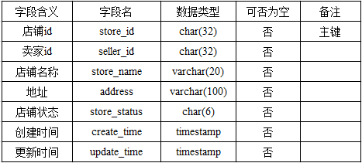
店铺表用来存储店铺信息。店铺id用来唯一标识一个店铺，卖家id标识这个店铺属于哪个卖家，店铺名称是店铺的名字，最大长度20。地址是店铺的详细地址，最大长度100个字符。store_status用来记录店铺状态，通过改字段可以
锁定店铺。
表4.3 商品表
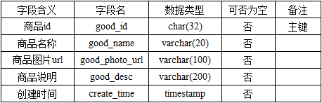
商品表存储商品信息，但不保存商品的价格，因为每个店铺同一个商品的售价可能不同。商品id同样使用UUID作为主键，商品名称最长20个字符，商品图片url存储的是商品图片的地址，最长100个字符。商品说明保存商品的描述，最长200个字符。
表4.4 进货表
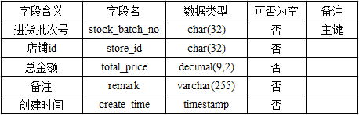
进货表存储每次进货的总金额，时间等信息，具体的进货信息在进货明细表中。进货批次号使用UUID作为主键，店铺id表明是哪个店铺的进货，总金额是所有金额的总和，最大长度9位，保留小数点后2位。
表4.5 进货明细表
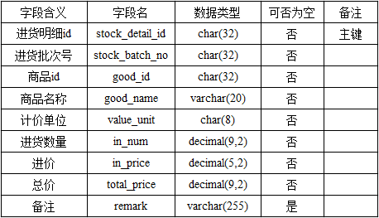
进货明细表存储进货时每种商品的详细信息。进货明细id唯一标识一条进货明细，进货批次号表明该进货明细属于哪次进货。商品id表明该明细对应的事
哪种商品，商品名称是该进货明细对应的商品的名称。计价单位是该商品的计价方式，kilogram表示按千克计价，number表示按个计价，box表示按箱计价，case表示按框计价，bag表示按袋计价。进价表示商品进货时的价格，保留两位小数。
总价为该商品进价乘以进货数量。备注为该进货明细需要额外说明的信息。
表4.6 库存表
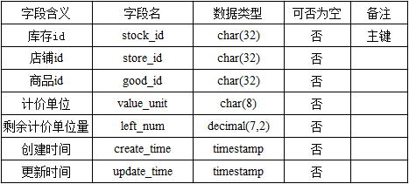
库存表存储店铺的库存信息。店铺id表明该条记录是属于哪个店铺的库存信息，商品id表示该条记录对应的商品的id。剩余计价单位量为该商品以计价单位计算时剩余的数量。
表4.7 订单表
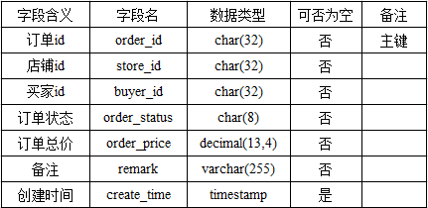
订单表存储订单的买家和店铺以及金额等信息，详细订单信息在订单明细表中。订单id唯一标识一个订单，店铺id表明该订单属于哪个店铺。买家id为下单的买家的标识。订单状态标识该订单处于哪个处理阶段，w4s_c表示等待卖家确认，w4b_c表示等待买家确认，finished表示已完成，canceled表示已取消。

表4.8 订单明细表
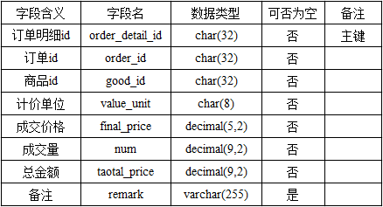
订单明细表存储订单详细内容。订单明细id唯一标识一条记录，订单id标识该明细属于哪个订单，成交价格为商品售出时的价格，成交量为商品卖出的数量。
表4.9 正在销售商品表
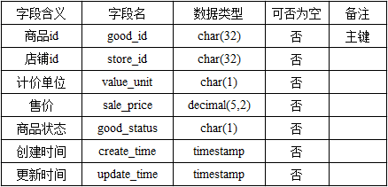
正在销售商品表存储正在销售的商品。售价为该商品销售的价格，保留两位小数。商品状态代表该商品实时的状态，selling表示正在销售，unselling表示已下架，stockout表示缺货。
表4.10 公告表
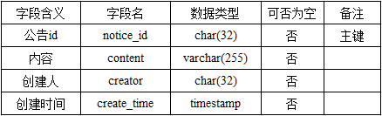
公告表存储管理员发布的公告，最新的公告将显示到首页上。公告id将唯一标识一条公告，内容为公告的内容，创建人为发布公告的管理员。

5 系统详细设计

5.1 页面详细设计
页面时用户与系统交互的接口，界面设计的好坏直接决定了用户体验。为了不依赖与后台技术，界面与逻辑层的交互大部分使用JavaScript控制，使用Json作为交换数据的格式，这在一定程度上也增大了开发成本。

5.1.1 首页
表5.1 首页详细设计表
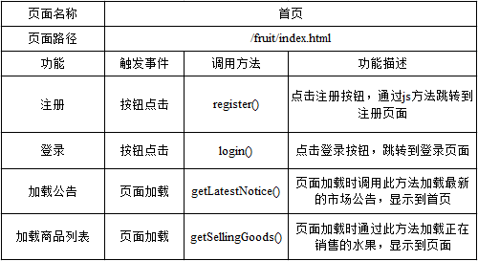

5.1.2 注册
表5.2 注册详细设计表
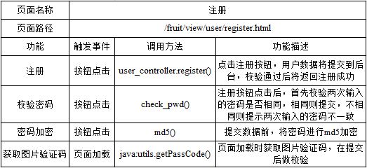

5.1.3 登录
表5.3 登录详细设计表
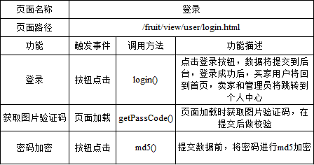

5.1.4 卖家个人中心
表5.4 卖家个人中心详细设计表
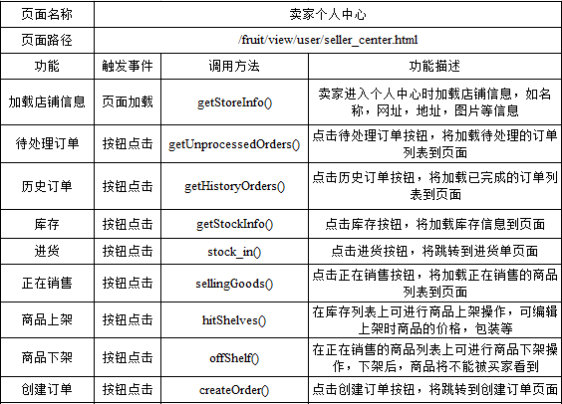

5.1.5 买家个人中心
表5.5 买家个人中心详细设计表
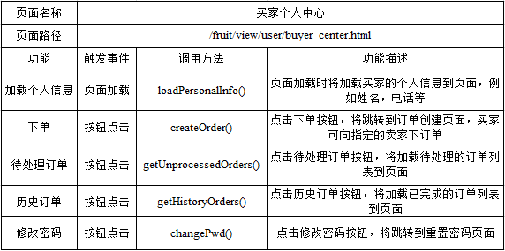

5.1.6 管理员个人中心
表5.6 管理员个人中心详细设计表
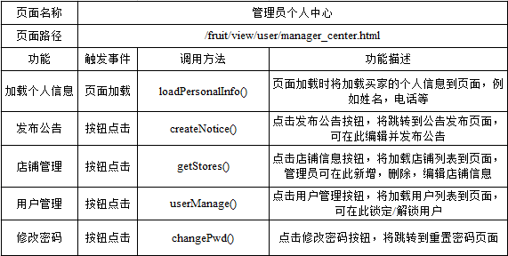

5.1.7 创建订单页
表5.7 创建订单详细设计表
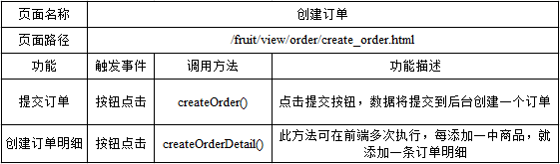

5.1.8 创建进货单
表5.8 创建进货单详细设计表
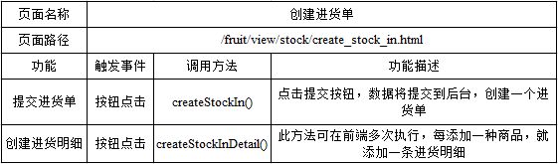

5.1.9 正在销售商品列表
表5.9 正在销售商品列表详细设计表
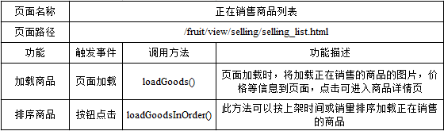

5.1.10 商品详情
表5.10 商品详情页详细设计表
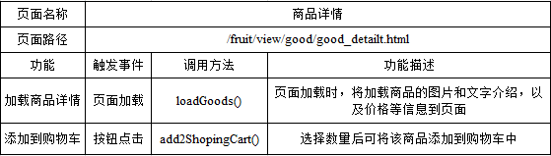

5.2 逻辑层详细设计

5.2.1 权限管理
前台请求后台资源时，使用Spring AOP对请求进行拦截，通过请求中的token获取当前用户的角色，根据请求的资源名称获取需要的权限，如果当前用户不具有该权限，则抛出权限不足的异常，否则，转发请求到目标资源。
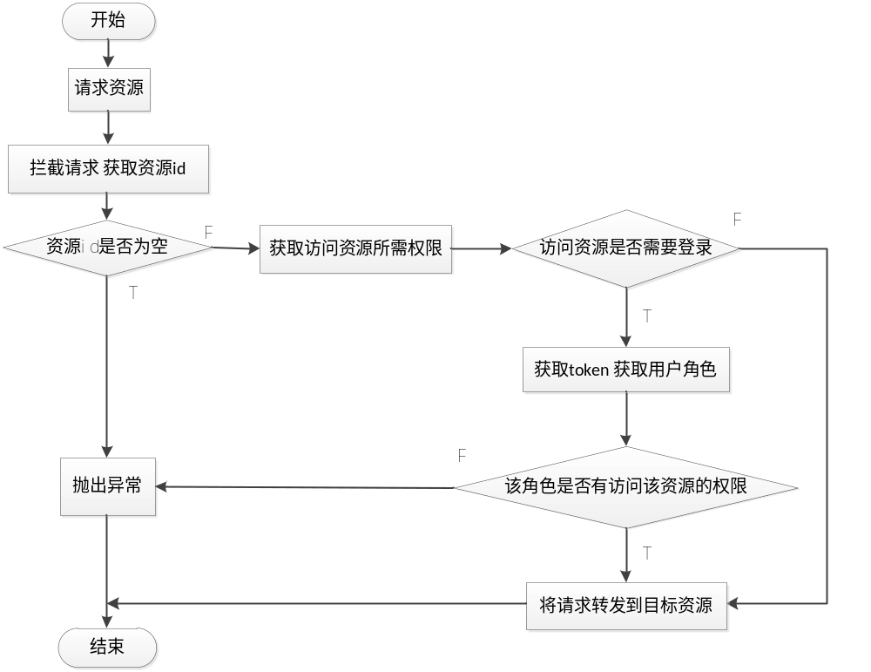图5.1 权限管理流程图
权限管理最初的解决方案是使用Java Web的过滤器对用户请求进行拦截，再验证用户是否有权限访问资源，但应用启动时，过滤器先于Spring启动，过滤器中的属性不能被Spring注入。后采用Spring切面技术代替过滤器，成功实现了这个功能。

5.2.1 用户注册
用户注册的数据提交到逻辑层后，首先要检查用户输入的验证码是否正确，不正确返回“验证码错误”，然后检查用户的手机号格式是正确，不正确返回“手机号码格式错误”，正确则检查是否已经注册，如果已经注册返回“此号码已经被注册”。如果通过以上校验，则将用户的密码进行加密，而后保存到数据库中，返回“注册成功”。

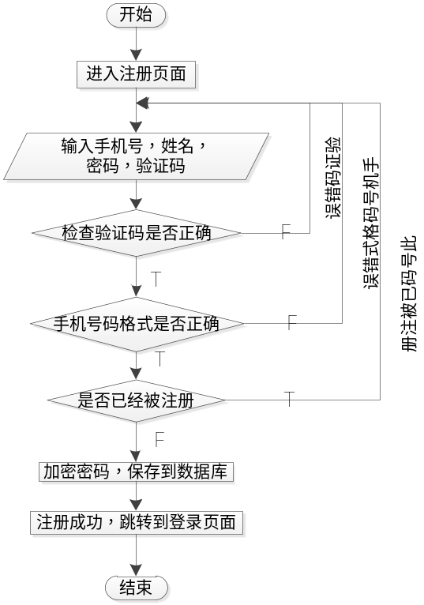
图5.2 用户注册流程图

5.2.2 用户登录
用户登录时，首先校验手机号码格式是否正确，不正确返回“手机号码格式错误”，然后校验用户是否存在，不存在返回“用户不存在”，再校验密码是否正确，不正确返回“密码错误”，密码正确返回登录成功，买家登录后将返回到首页，卖家和管理员将跳转到个人中心。
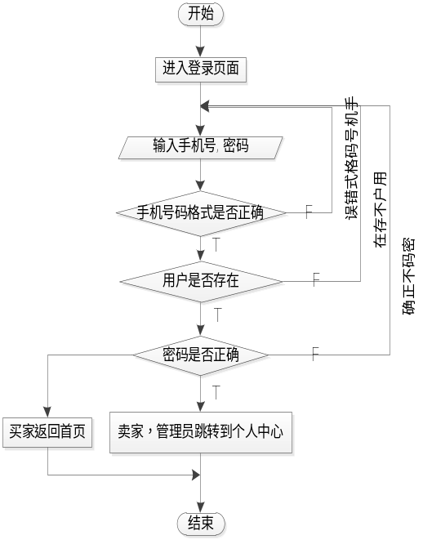
图5.3 用户登录流程图

5.2.3 进货及上架
进货后，新的商品需先记录到库存表中，而后卖家编辑商品的售价，添加图片及文字介绍，而后才能上架。
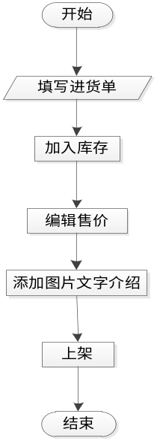
图5.4 商品上架流程图

5.2.3 买家向卖家下单
买家在向买家下单时，需进入创建订单页面，先输入店铺名称，指定买家，而后添加订单明细，指定取货日期，最后提交订单。卖家在待处理订单列表中看到买家的订单后，可以根据库存及其他情况选择接受或拒绝买家的订单。如果卖家选择接受订单，系统则会从库存中扣除相应的商品数量。

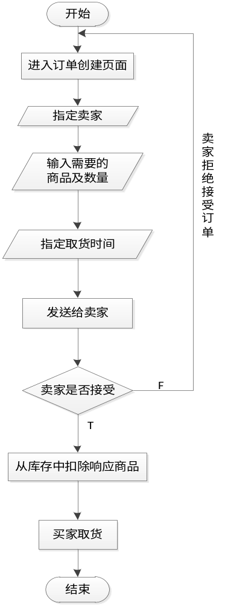
图5.5 买家下单流程图

6 系统实现

6.1 买家注册页面
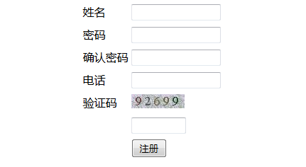
图6.1 买家注册页面
注册功能只能注册为买家用户，卖家用户只能由管理员添加，用户输入姓名，密码，并再次输入密码作为确认，输入手机号码作为登录时的凭证，输入验证码并点击注册按钮后会校验用户输入的数据是否正确，若正确则创建新的用户，否则，提示输入错误的字段。

6.2 用户登录页面
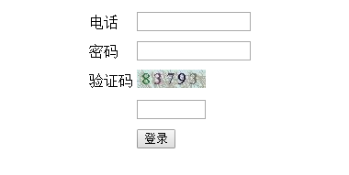
图6.2 用户登录界面
登录时，用户输入注册的电话号码和密码，输入验证码并点击登录按钮后，校验用户输入的数据格式是否正确，不正确就给出错误提示，正确则提交数据到后台，后台根据电话号码查询该用户是否存在，不存在返回用户不存在，存在再判断密码是否正确，正确则将用户信息保存到缓存中，并返回登录
成功，否则返回密码错误。

6.3 管理员添加店铺页面
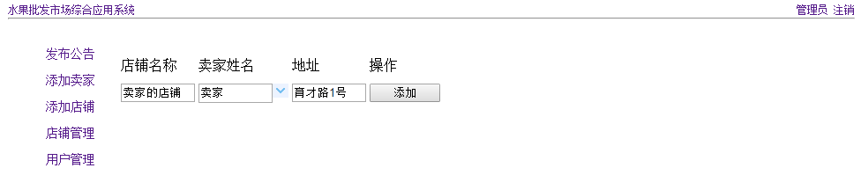
图6.3 管理员添加店铺页面
管理员登录后可进行管理店铺和用户的操作。添加店铺时需要指定店铺名称和拥有该店铺的用户，用户必须时卖家类型的用户，联系人和电话为实际管理店铺的人的姓名和电话，地址为店铺在批发市场中的地址编号，点击添加，校验输入的数据，如果没有错误，则创建新的店铺。

6.4 卖家进货页面
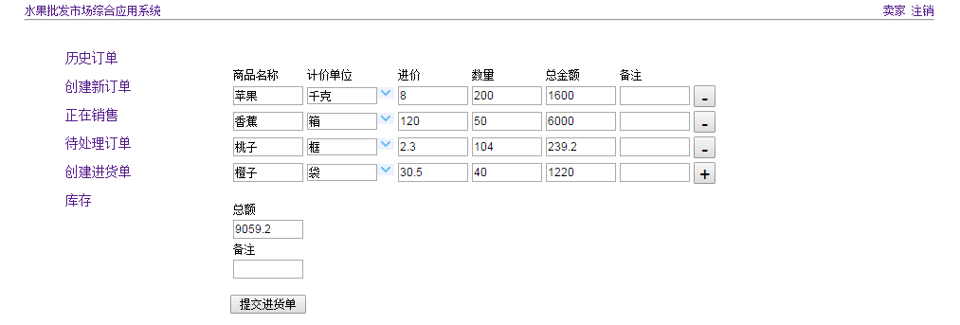
图6.4 卖家进货页面
卖家进货，先填写进货单，根据不同的商品选择不同的计价单位，输入进货数量，页面会自动计算总金额，确认总金额后可以提交进货单，提交后库存中将会增加相应的商品。

7 系统测试

软件测试时保证软件质量的重要过程^{[9]}。

7.1 测试方案
本系统的测试首先要启动服务端，打开浏览器，打开登录页面，登录后测试相应功能。输入数据时分别输入正确和错误的数据，测试系统能够正常处理。测试方案见表7.1.
表7.1 测试方案
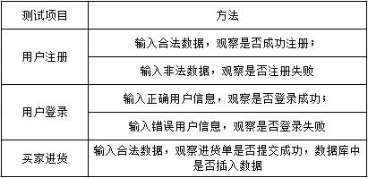

7.2 测试过程

7.2.1 用户注册测试
打开注册页面，输入正确的用户名，手机号，密码，验证码，点击注册按钮，系统提示注册成功，过程如图7.1，图7.2。
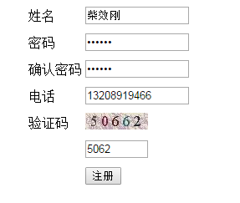
图7.1 用户注册
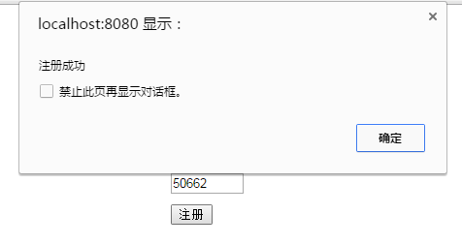
图7.2 注册成功
输入错误的验证码，点击注册按钮，系统提示验证码错误，如图7.3，图7.4。
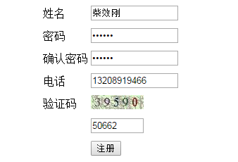
图7.3 输入错误的验证码

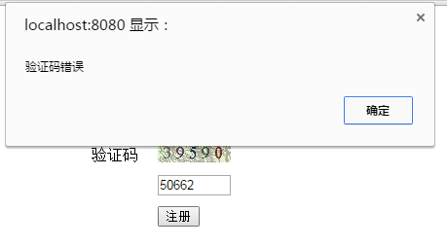
图7.4 提示验证码错误

7.2.2 用户登录测试
输入注册的用户手机号，密码，验证码，点击登录按钮，系统提示登录成功，如图7.5，图7.6。
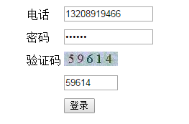
图7.5 用户登录

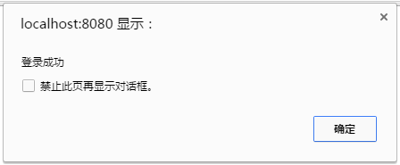
图7.6 登录成功提示

输入错误的密码，点击登录按钮，系统提示密码错误，如图7.7，图7.8。
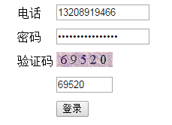
图7.7 输入错误密码

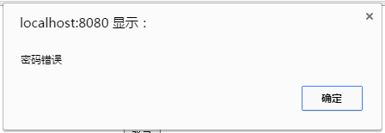
图7.8 密码错误提示

7.2.3 卖家进货测试
打开进货页面，输入正确的进货信息，点击提交进货单按钮，系统提示进货成功，数据库进货表和进货明细表将插入提交的数据。如图7.9，图7.10，图7.11，图7.12。
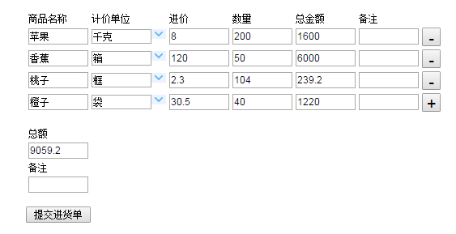
图7.9 卖家进货

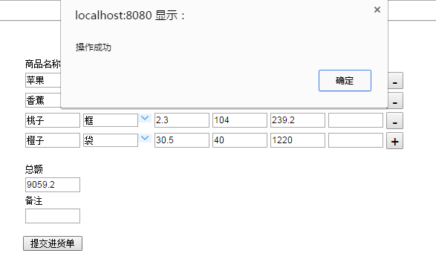
图7.10 进货提交成功提示

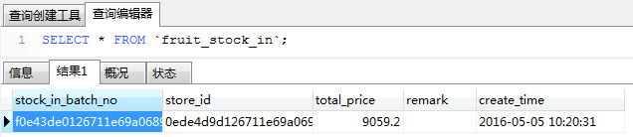
图7.11 进货表插入提交数据

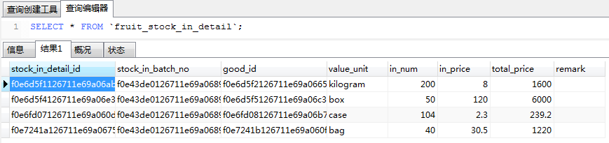
图7.12 进货明细表中插入提交数据

7.3 测试结论
由于系统功能众多，其他功能的测试不在此一一列举。
经测试，系统个功能均能正常使用，能够检测出输入的错误数据，并给出提示，这是系统正确运行的保证。系统性能方面，在正常访问的情况下，系统响应速度在正常范围内，当访问量上升时，会出现响应速度下降的情况，但还在用户可接受范围内。

总 结

互联网在日常生活中的应用越来越多，这也大大加快了生产工具接入互联网的进程。随着网络的飞速发展，网络更快，更稳定，web应用也是越来越多的开发者的首选。web应用在不同平台上具有统一的操作方式，这非常方便用户的使用，而且当性能遇到瓶颈时也比较容易扩展。
本设计基于Java Web平台，实现了水果批发市场中三类人员：买家，卖家，管理员常用的基本功能，如下单，进货，店铺管理，用户管理等，以及网站的基本功能，如用户注册，登录，退出等。实现过程中，充分考虑了水果批发市场中的实际需求，能基本满足实际使用。
虽然本系统已经完成，但还存在很多的不足，如：商品图片的存储处理的不够细致，实际使用过程中，每天都会产生大量图片，如果不妥善处理，这将占用大量空间；前端界面不够美观，如果在实际生产中，这将严重影响到系统的推广。
基于以上的分析，未来优化的主要工作有两点：
- 优化图片存储策略，对不再使用的图片及时删除，频繁使用的图片优先放入缓存中，根据实际访问量可以考虑架设专用的图片服务器来提高页面响应速度^{[10]}。
- 美化前端界面，可以使用现有的优秀前端框架，如bootstrap，easyui等，保证现有功能完整的情况下尽可能使界面整洁、美观。

参考文献

- 鲍居武. 软件工程概论[M]. 北京：北京师范大学出版社，1997
- 许令波．深入分析Java Web技术内幕[M]．北京：电子工业出版社，2014.8
- 李刚. 疯狂Java讲义[M]. 北京：电子工业出版社，2014.7
- [美]梁勇(Y.Daniel Liang) 著；李娜 译. Java语言程序设计[M]. 北京：机械工业出版社，2011.5
- 李刚. 轻量级Java EE企业应用实战[M]. 北京：电子工业出版社，2014.10
- [美]约西亚 L.卡尔森（Josiah L. Carlson）著；黄健宏 译. Redis实战[M]. 北京：人民邮电出版社，2015.11
- Network Working Group. A Universally Unique IDentifier (UUID) URN Namespace[EB/OL]. https://tools.ietf.org/html/rfc4122.html, 2005-7-1.
- 万常选. 数据库系统原理与设计[M]. 北京：清华大学出版社，2012.9
- 李龙澍. 软件工程课程设计[M]. 北京：机械工业出版社，2010.3
- 朱少民. 韩莹. 软件项目管理[M]. 北京：人民邮电出版社，2009.11

附 录

附录1 系统码表
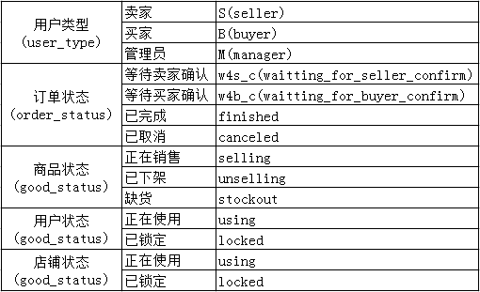

致 谢

能够完成毕业设计和论文首先要感谢这四年来孜孜不倦地教诲我的老师们，是他们传授给我的知识帮助我完成了毕业设计，并将在今后的职业生涯中继续帮助我。其次，要感谢互联网上那么的多的前辈，我从他们的回答、博客中也学到了很多实用的知识和经验。再次，要感谢我的导师和同组的同学，是他们在我完成论文的期间不断给予我建议和鼓励，是我能够顺利毕业。最后，要感谢我的家人在这段时间给予我的支持，是我能够安心完成学业。
谢谢你们！

学生签名：

日 期：

